工器具系统操作手册  
（V2.0）

厦门光镊科技有限公司

编制单位：厦门光镊科技有限公司

起 稿： 开发部

日 期： 2021年04月24日

目录

工器具系统操作手册 （V2.0） 1

目录 2

1 前言 3

2 简介 3

2.1 系统运行环境 3

2.2 工器具系统流程 4

3 注册 4

3.1 平台注册 4

4 使用手册 5

4.1 用户登录 5

4.2 平台首页 6

4.3 资产入库 6

4.4 统计管理 7

4.5 领用 10

4.6 归还 10

4.7 报废管理 11

4.8 班组管理 14

4.9 教学查看 17

4.10 班组器具 18

4.11 检验管理 20

4.12 台账信息管理 23

# 前言

工器具是一款。。。。。。

**角色划分：**管理员、普通用户。

**工器具系统流程：**1、关注工器具平台http://gqj.yiweiyixue.cn/。 2、在ipad或PC端进行注册。3、在ipad或PC端进行管理。4、在PC端进行使用。

# 简介

## 系统运行环境

操作系统： Linux/Unix系列、或Windows2008系统。  
应用服务器：Apache5.6以上 或 Nginx 1.10.3 以上。

软件语言：php5.6版本以上  
数据库：MySQL5.5 以上版本。

硬件环境：如pc server，ibm、hp、SUN（已被oracle收购)的小型机等等；

## 工器具系统流程

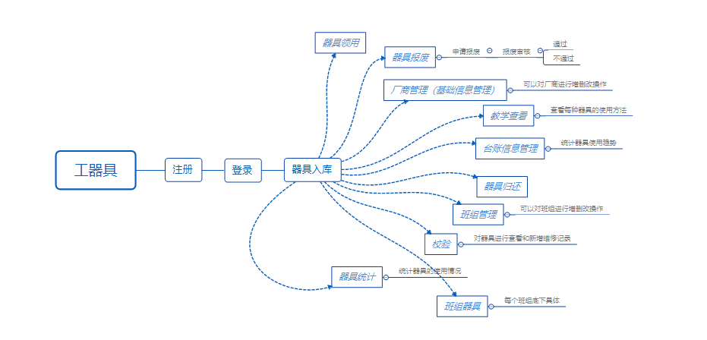

# 注册

## 平台注册

一、如果你是第一次使用“工器具系统”，请先打开“工器具系统”http://gqj.yiweiyixue.cn/index_login平台，点击【立即注册】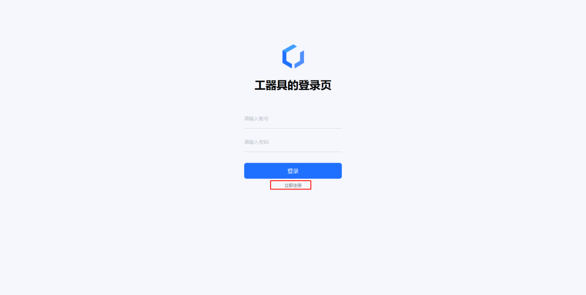

二、填入对应的信息，点击【立即注册】，即注册成功。

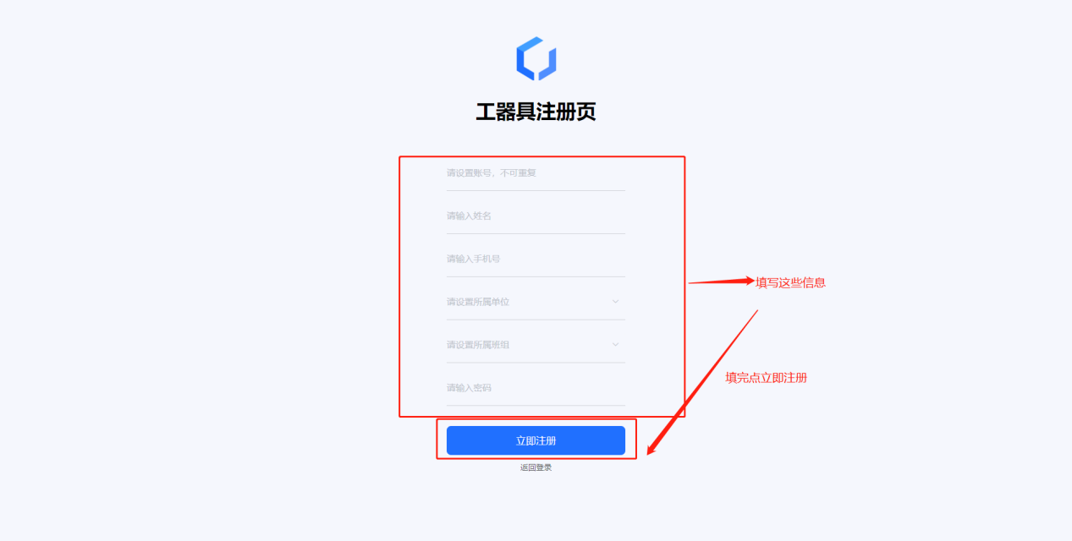

# 使用手册

## 用户登录

1. 扫码登录

（暂无）

1. 账号密码登录，输入已注册好的账号，点登录即可。

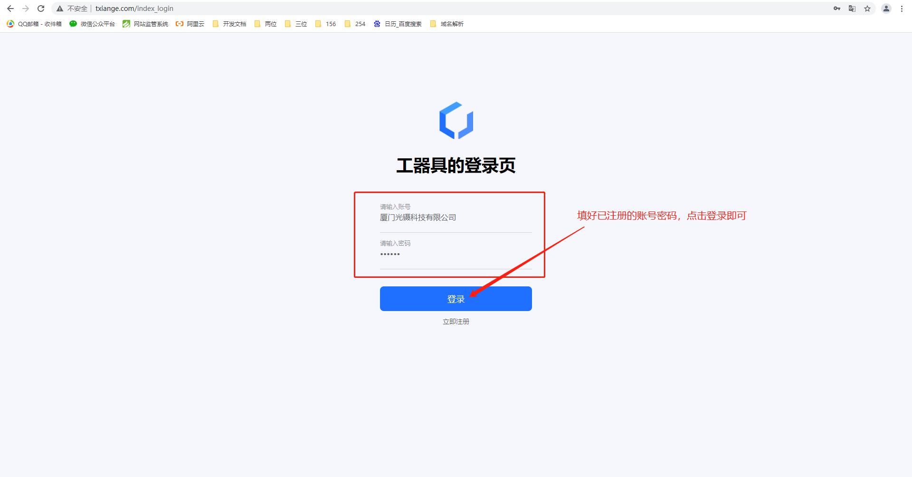

## 平台首页

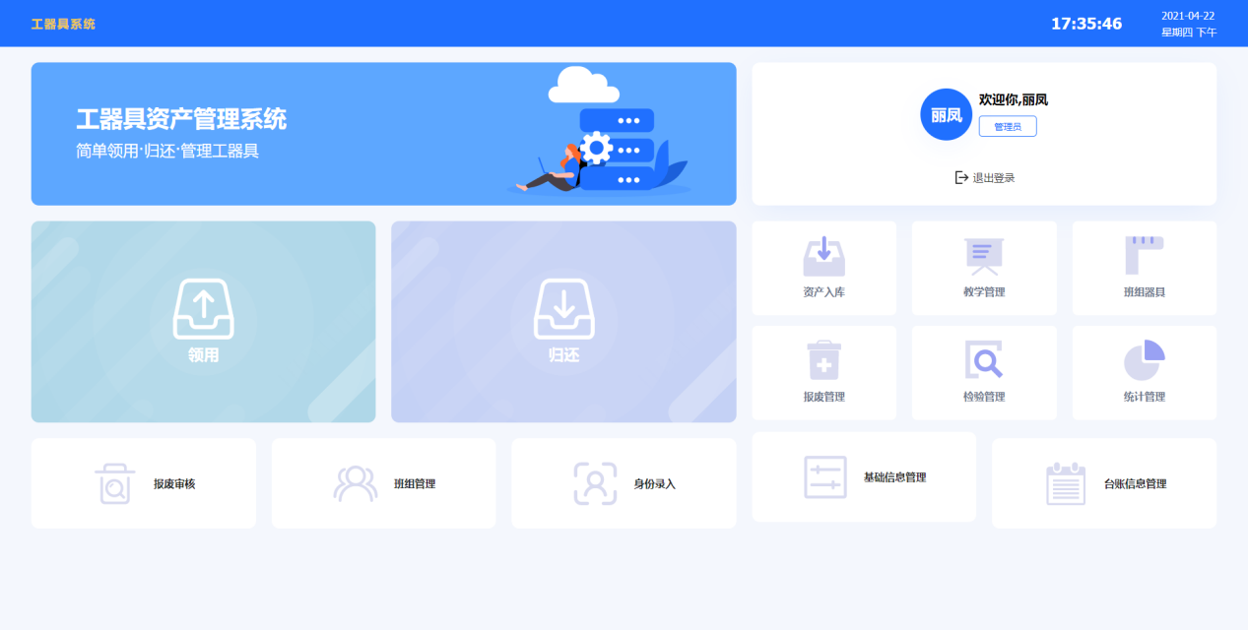

## 资产入库

一、准备好要入库的工具。

二、点击资产入库，进入对应的页面之后，选择你要入库器具的类别，然后点击开始入库。

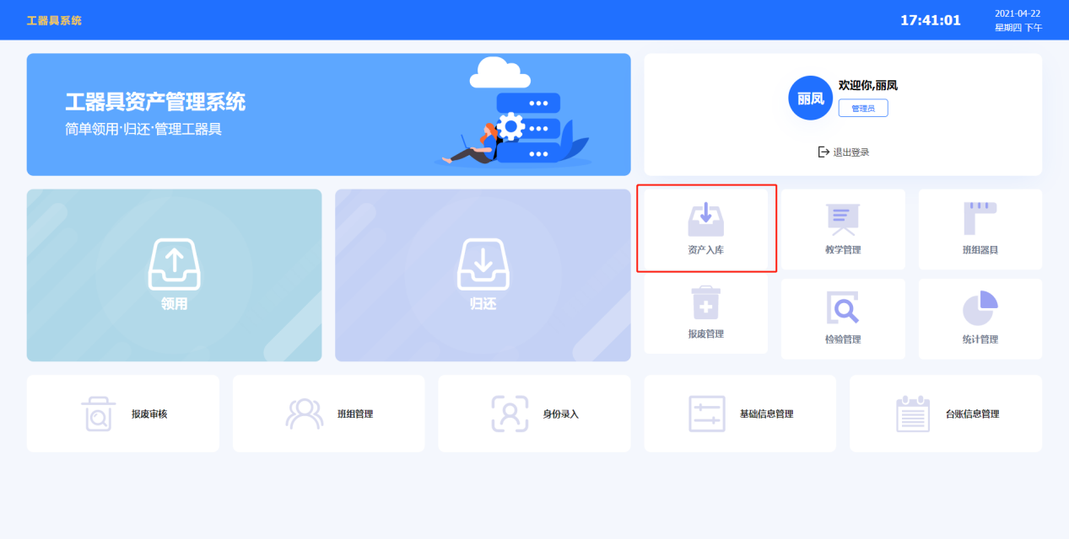

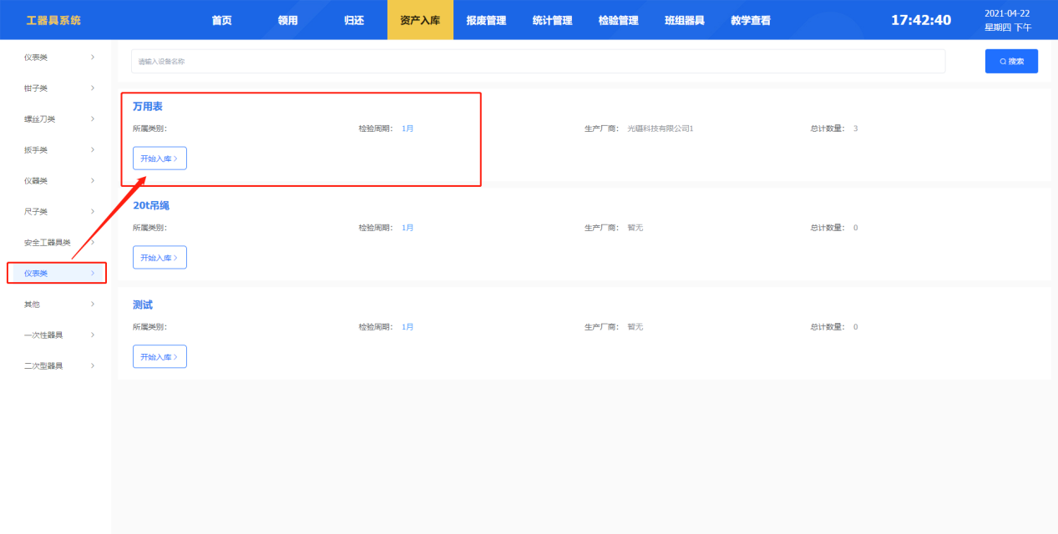

1. 进入入库界面，首先检查一下设备是否连接成功，如果页面呈现绿色的并写连接成功，证明设备正常，此时就可以进行入库了，将器具放到感应的地方，当数据显示出来了，选择对应的设置生产日期，设置班组，设置厂商，填好数据后，点击确认入库。

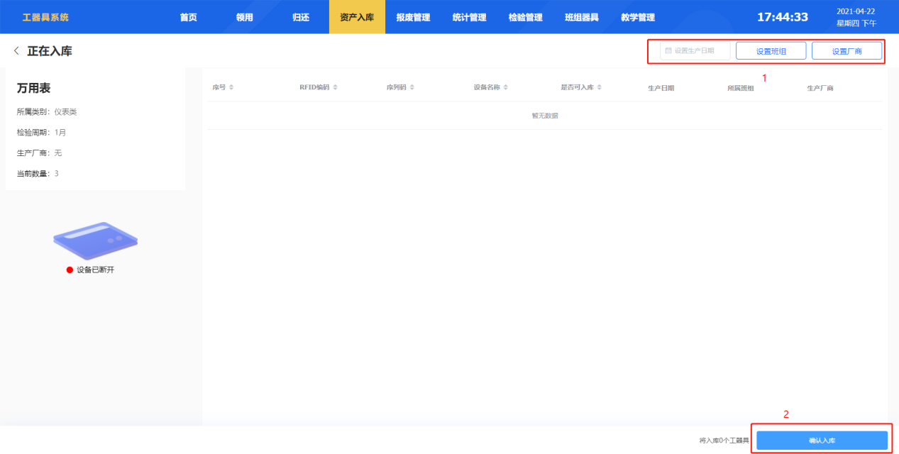

以上就是入库的流程。

## 统计管理

一、点击统计管理，进入对应的页面

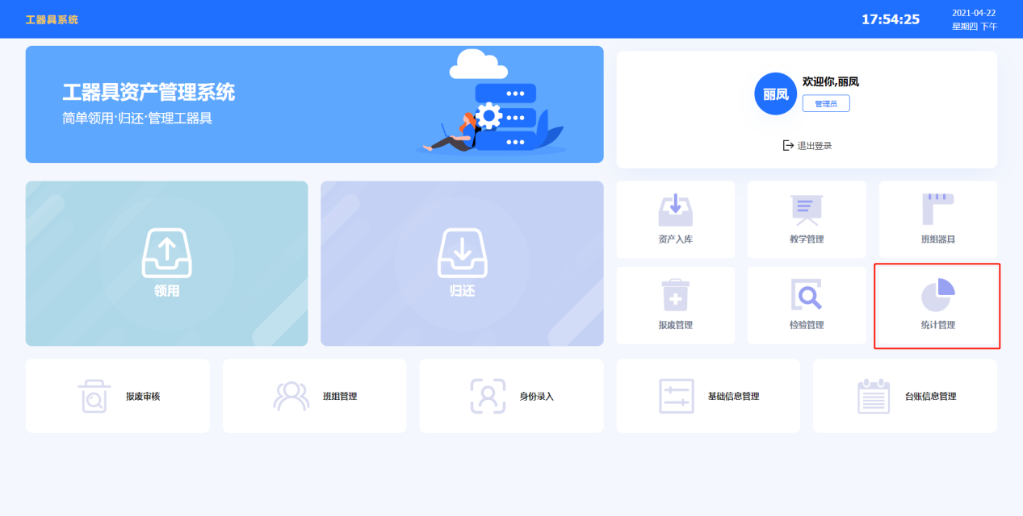

1. 进入页面之后，展示的全部器具，你也可以点击左测栏，查看各个类别底下的器具；或者点击头部导航查看器具的借出状态。

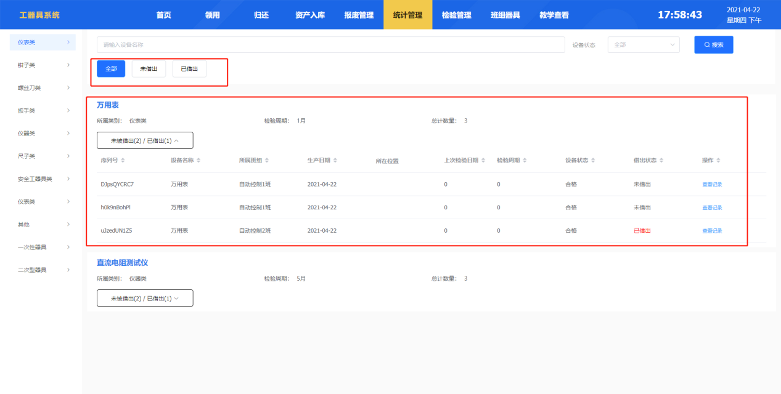

1. 可以针对性的进行搜索

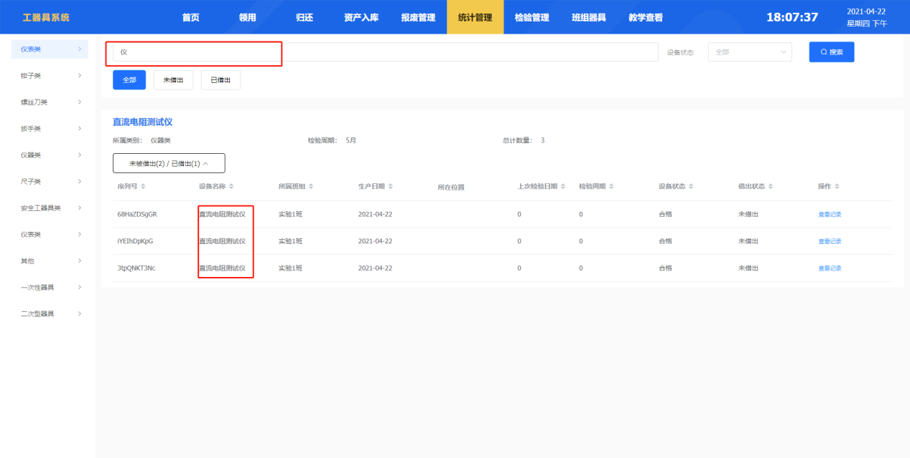

1. 查看每款器具领用情况

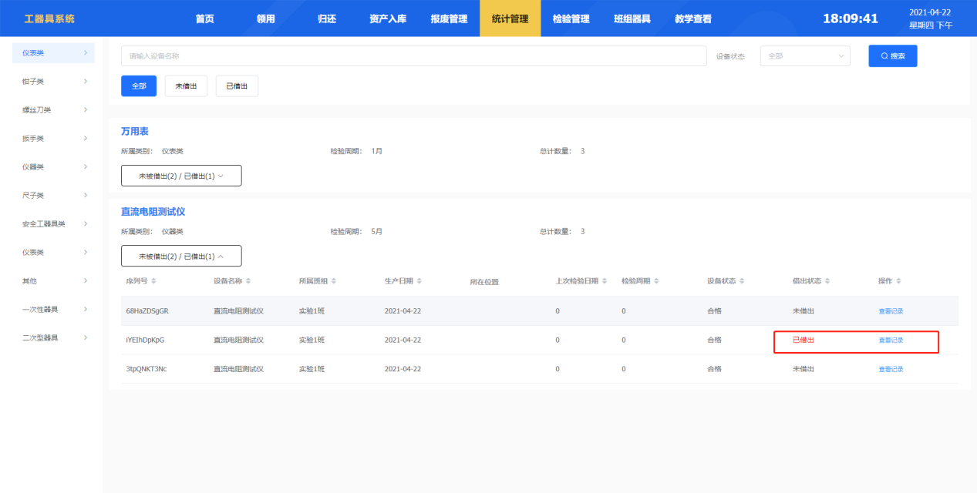

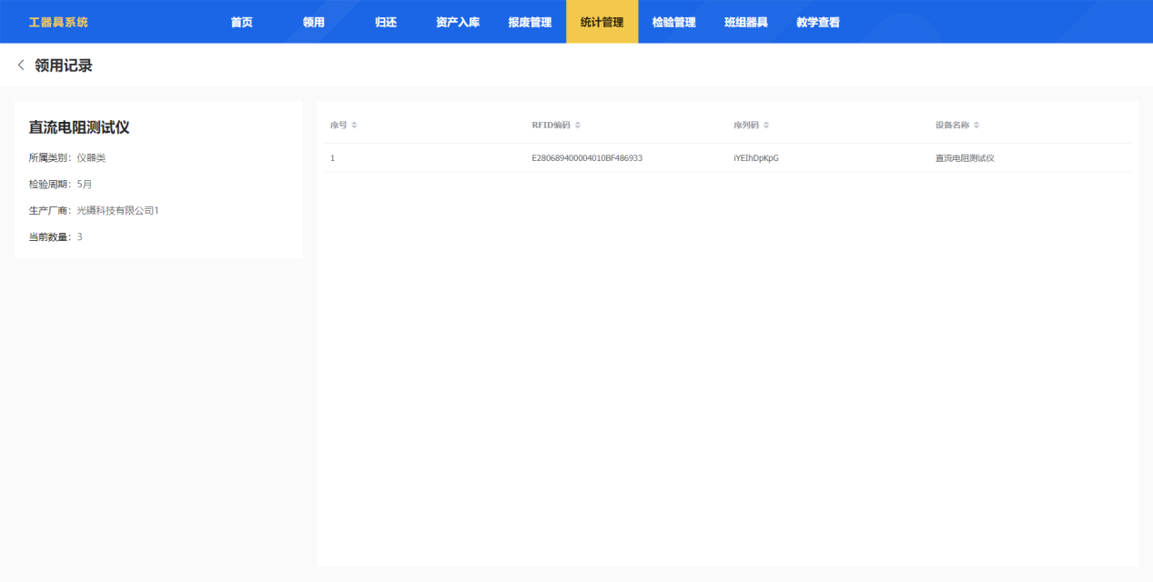

## 领用

1. 点击领用，进入领用界面

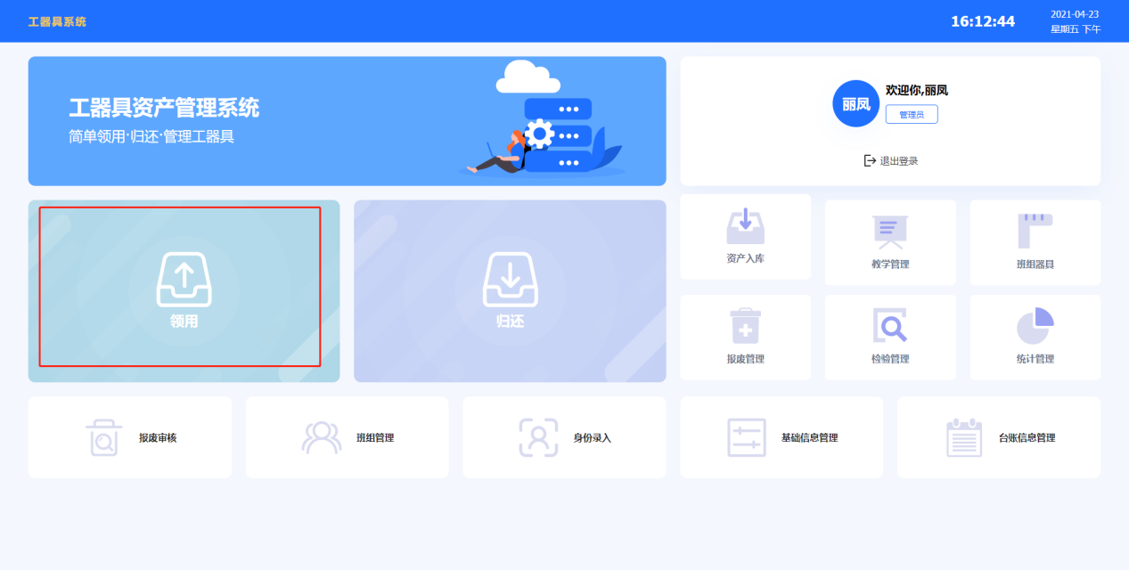

二、进入页面后，看下设备的状态是不是呈现绿色，如果呈现绿色，则设备正常运行，可以进行领用；拿好要领用的器具，放入感应地方，当数据显示出来，设置器具归还日期，填完之后，点击确认领用，即可。

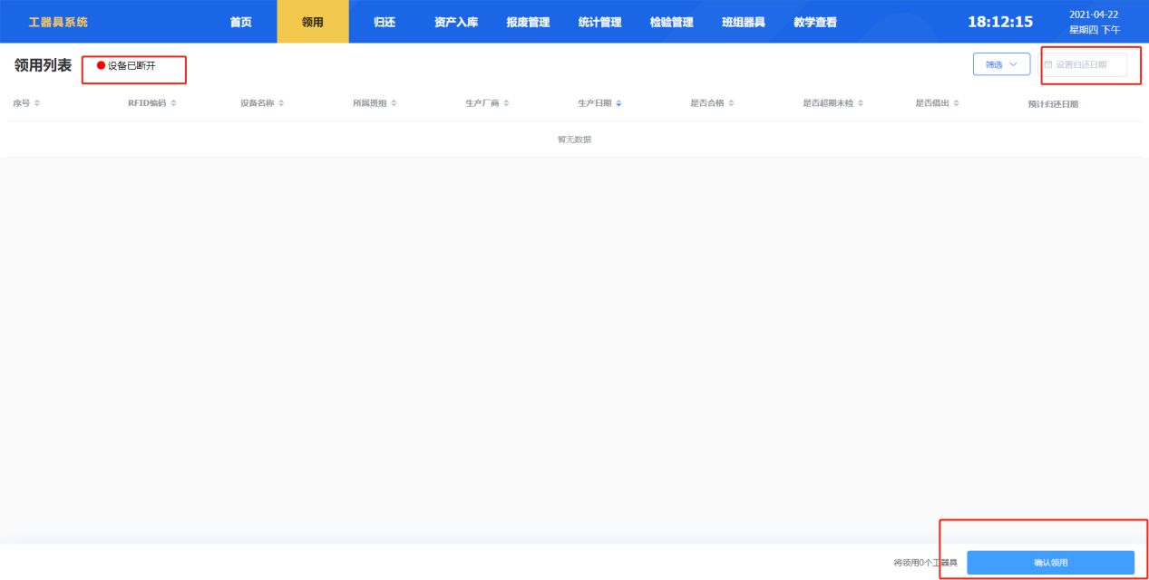

## 归还

1. 点击归还，进入归还界面。

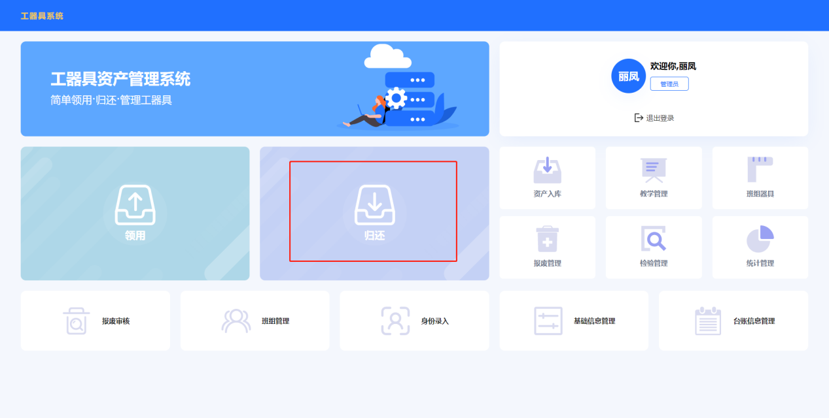

二、进入页面后，看下设备的状态是不是呈现绿色，如果呈现绿色，则设备正常运行，可以进行归还；拿好要归还的器具，放入感应地方，当数据显示出来，设置一下器具是否异常，如果异常填写一下异常原因，填完之后，点击确认归还。

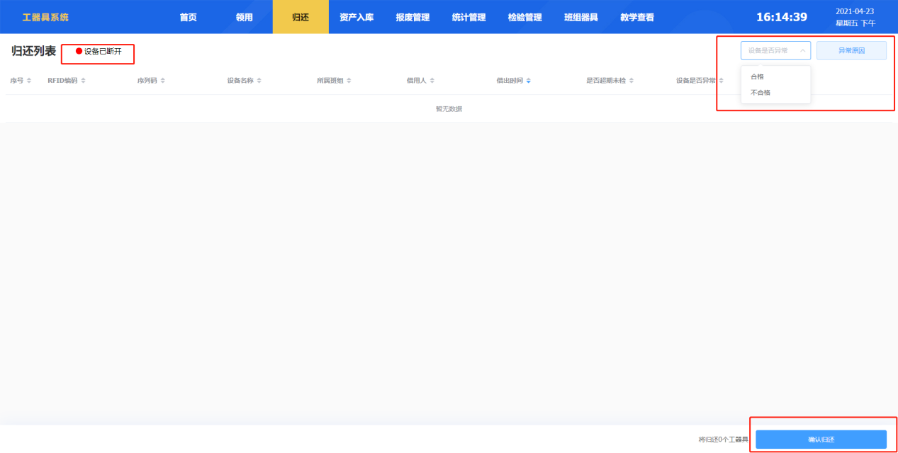

## 报废管理

1. 点击报废管理，进入报废管理页面。

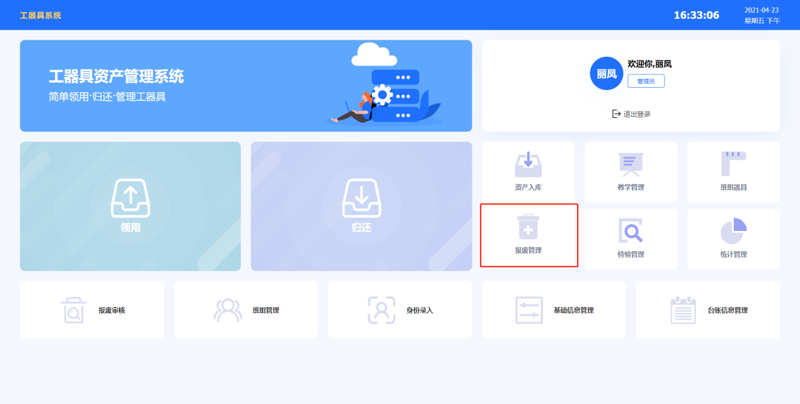

1. 进入页面之后，你可以查看器具的报废情况和类别下各个器具，包括未报废、报废审核中、已报废、也可以对器具进行申请报废，同样可以针对性进行搜索。

注：已借出不能进行申请报废

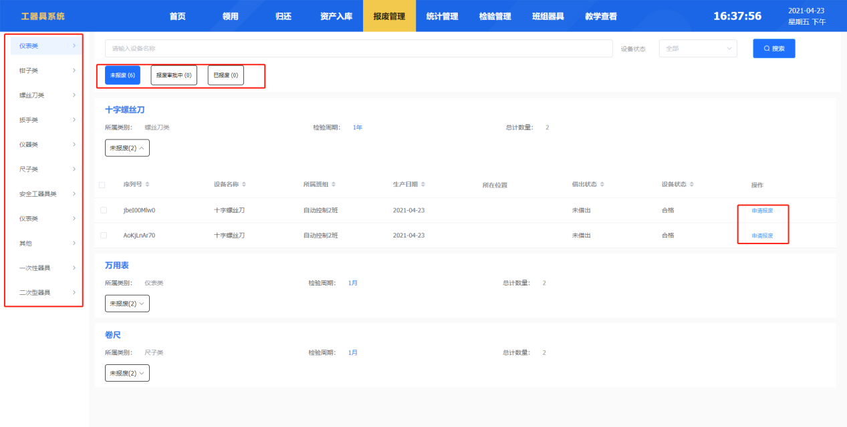

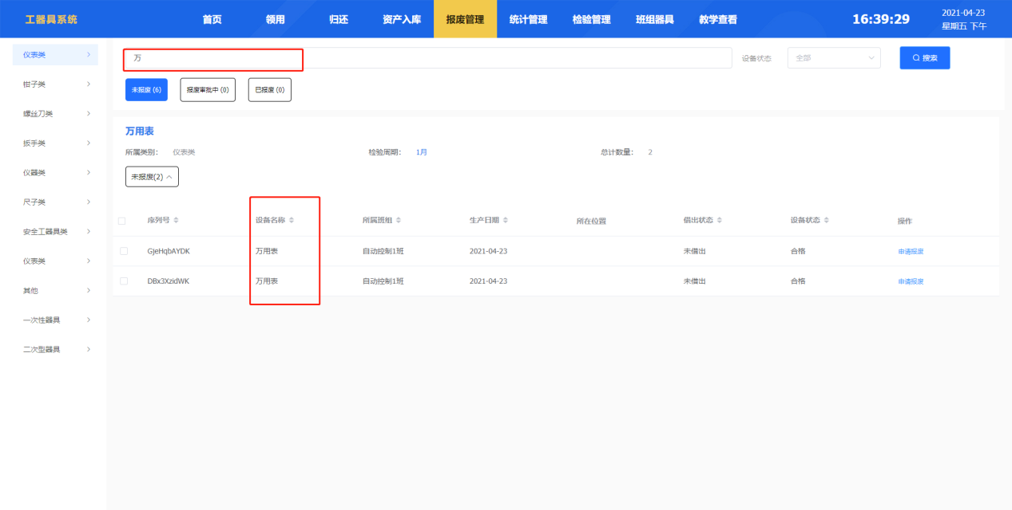

1. 当进行申请报废时，此时的器具并没有马上报废掉，而是处于报废审批中，还需要确认是否通过报废，这时需返回首页，点击报废审核，进行审核操作。

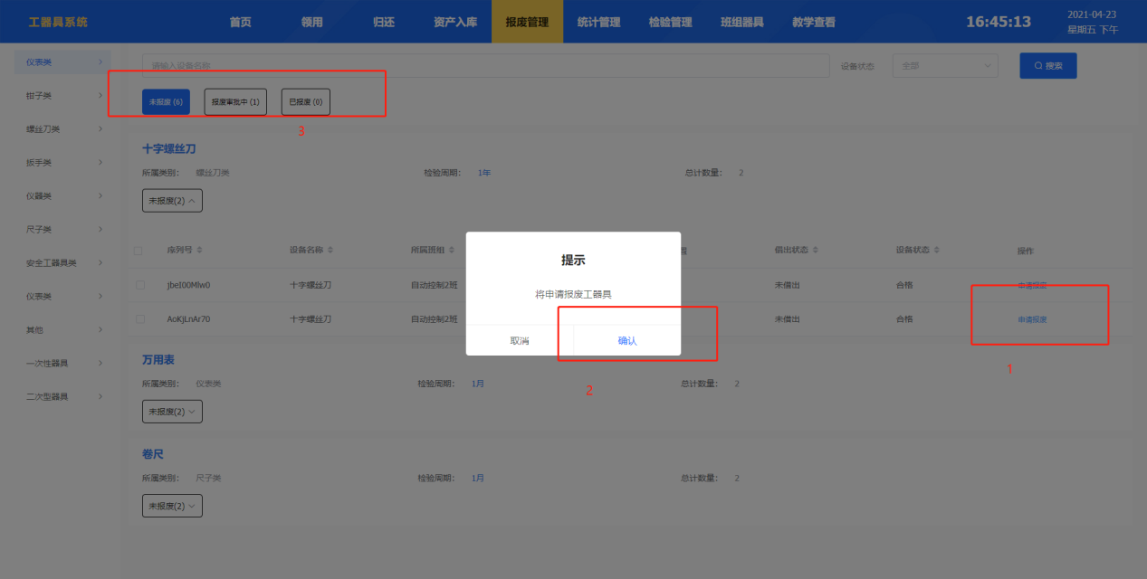

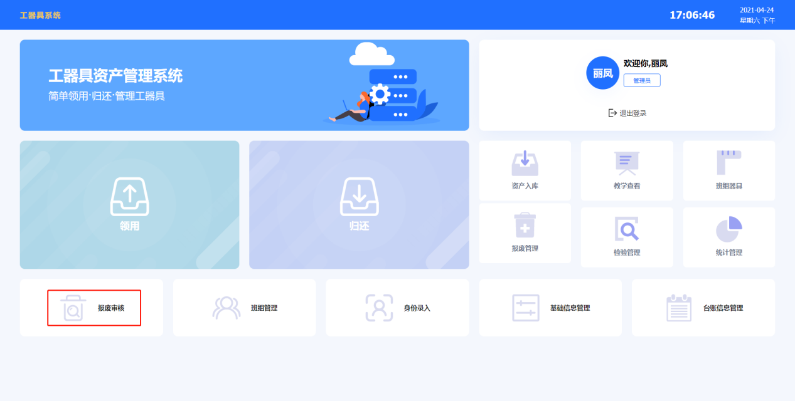

1. 当进入报废审核后，可以进行单条通过或不通过操作，也可以批量进行通过或不通过操作，通过直接点击确认，不通过，写一下理由，即可。

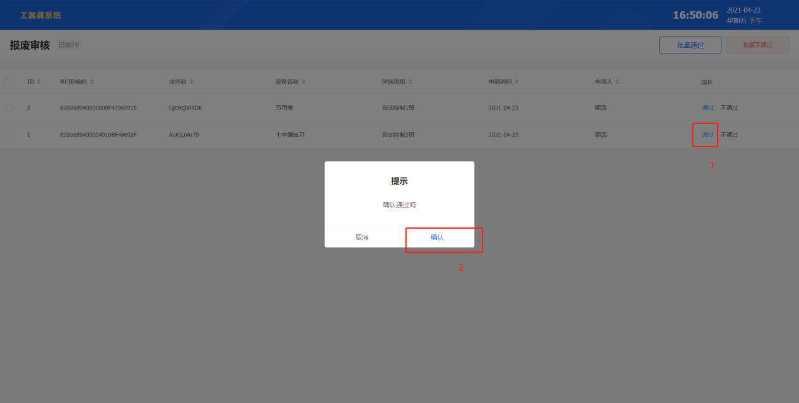

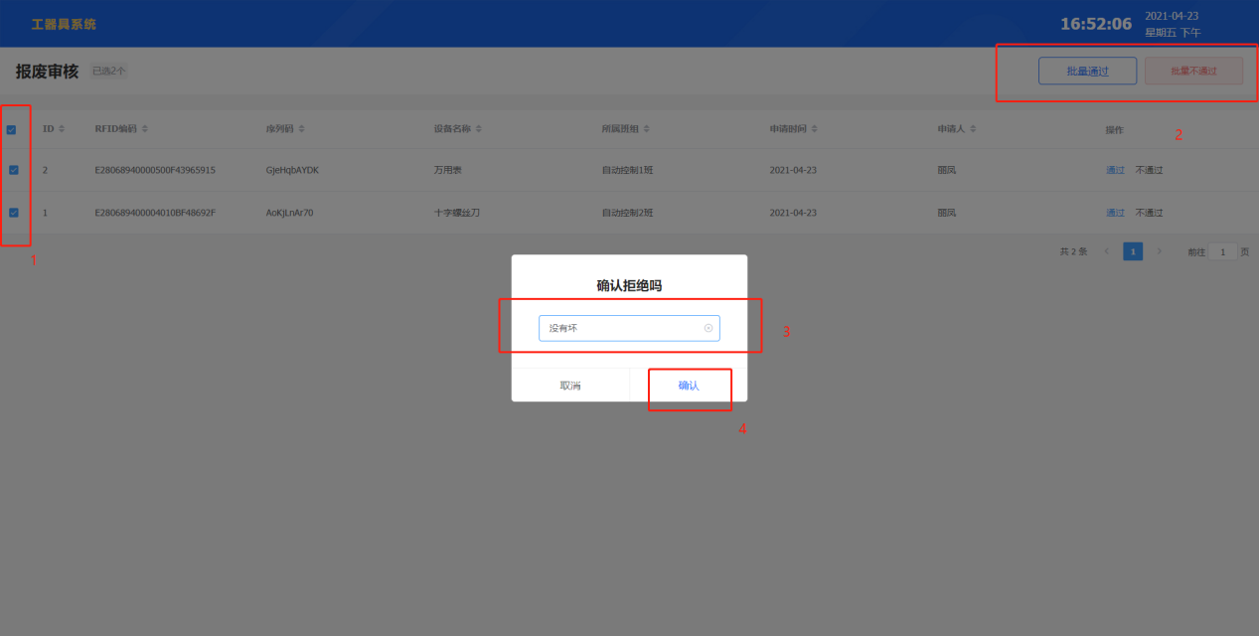

## 4.8 班组管理

一、点击班组管理，进入班组管理页面。

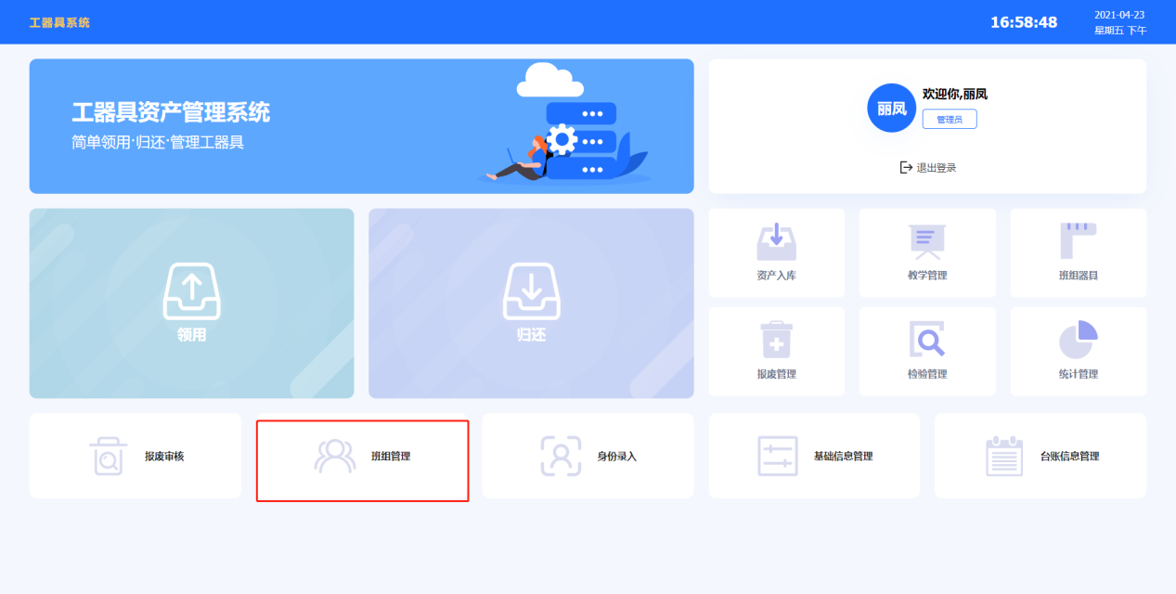

1. 进入班组管理页面后，可以对班组进行添加、删除、修改、搜索操作，也可以查看每个班组下的器具。

1、添加

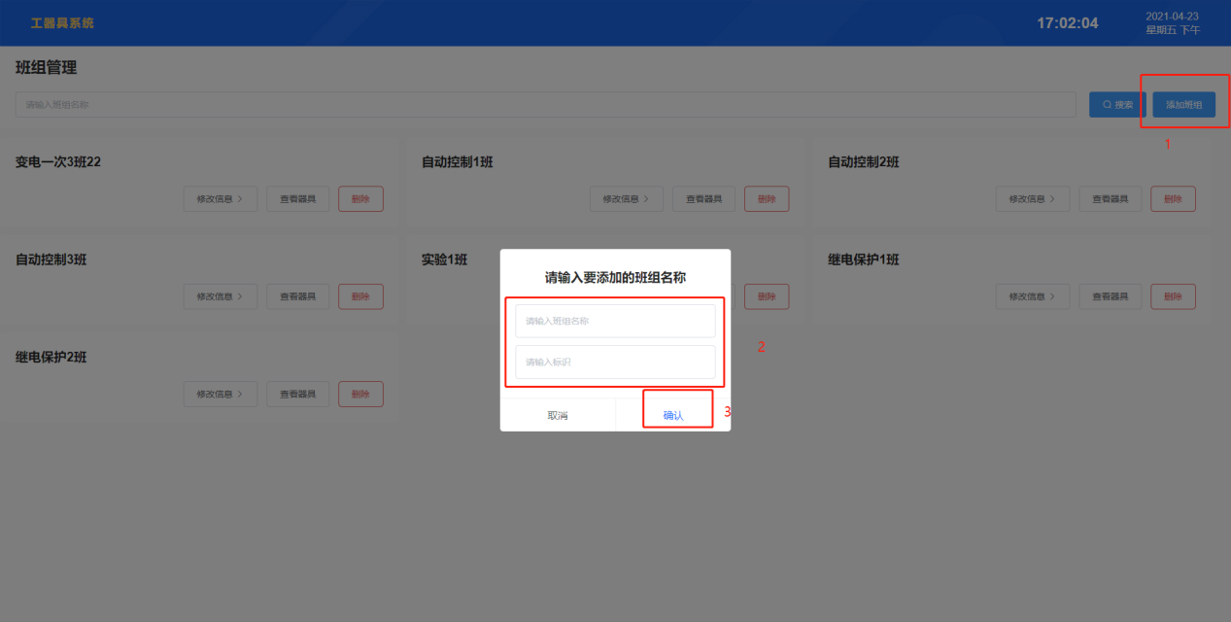

2、修改

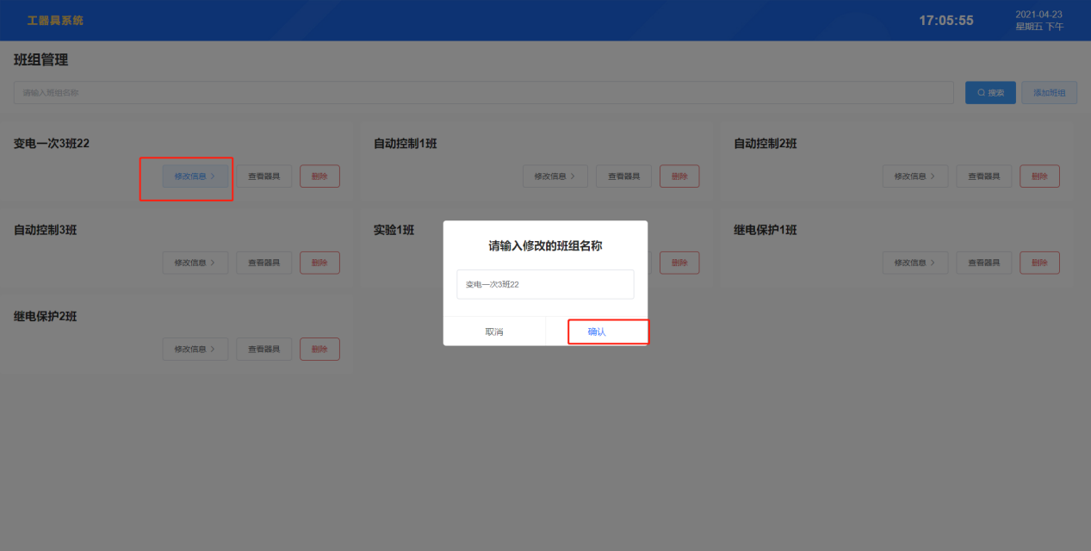

3、搜索

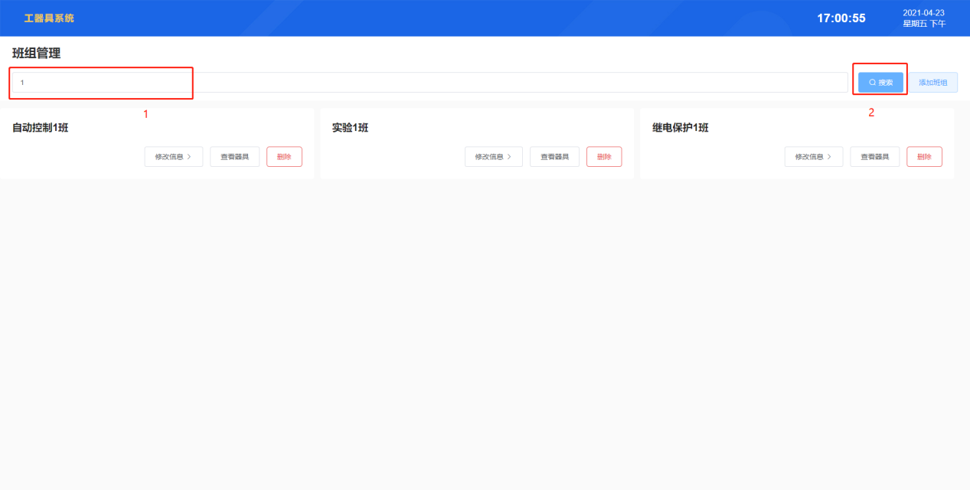

4、查看

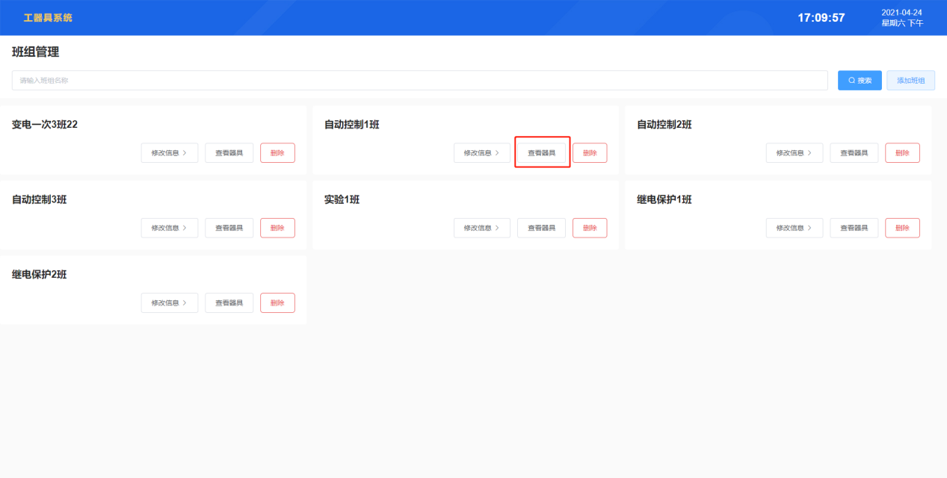

1. 删除（删除需谨慎！！！）

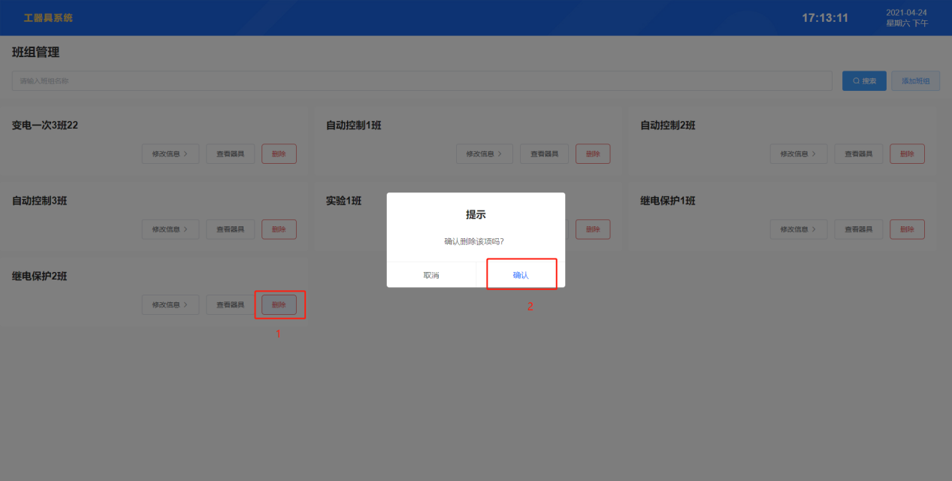

## 4.9教学查看

一、点击教学查看，进入教学页面

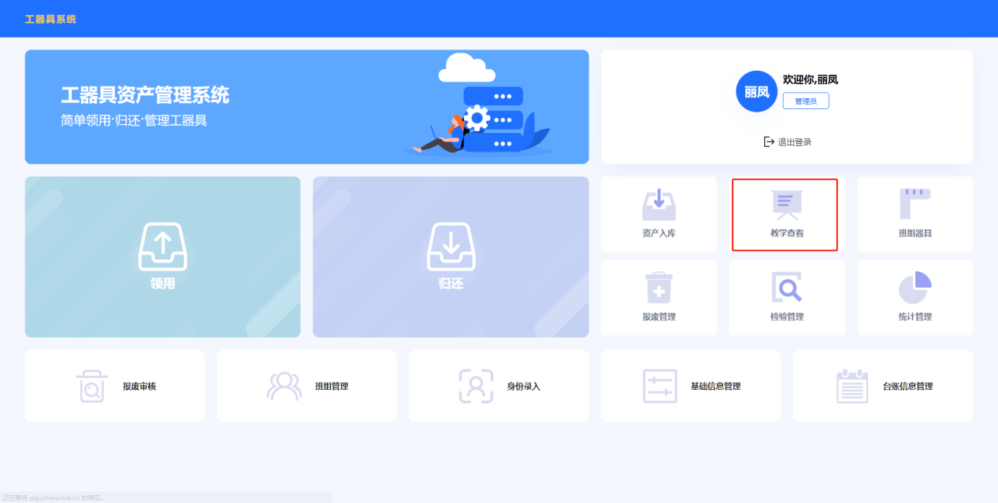

二、进入页面之后你可以查看各种器具的相关文章，也可以对文章标题进行搜索。

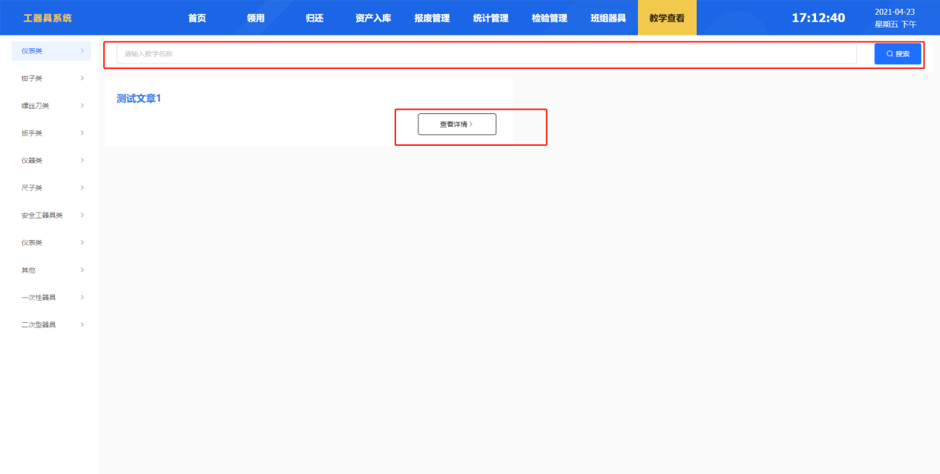

1. 点击查看详情，进入详情页面后，可以对当前器具种类进行文章切换，也可以切换器具种类。

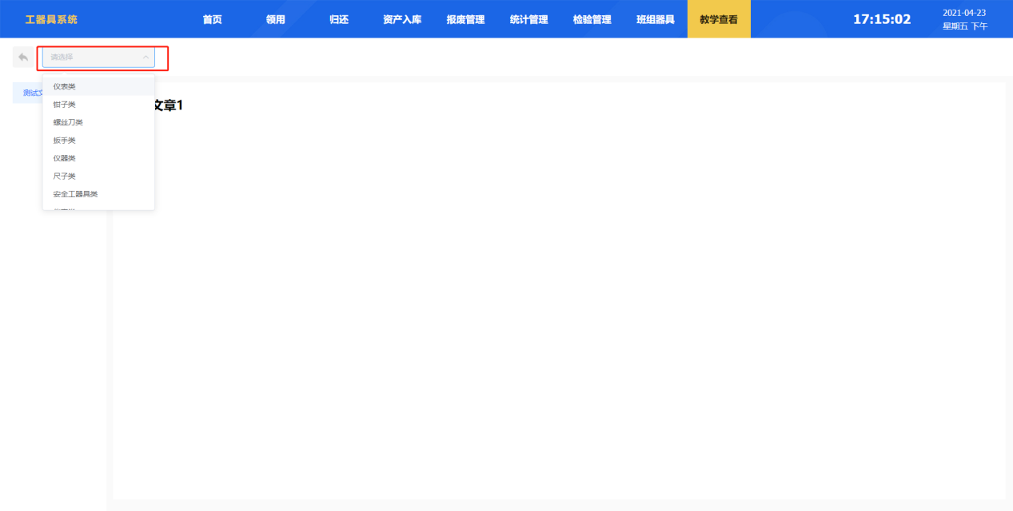

## 4.10 班组器具

一、点击班组器具，进入班组器具页面。

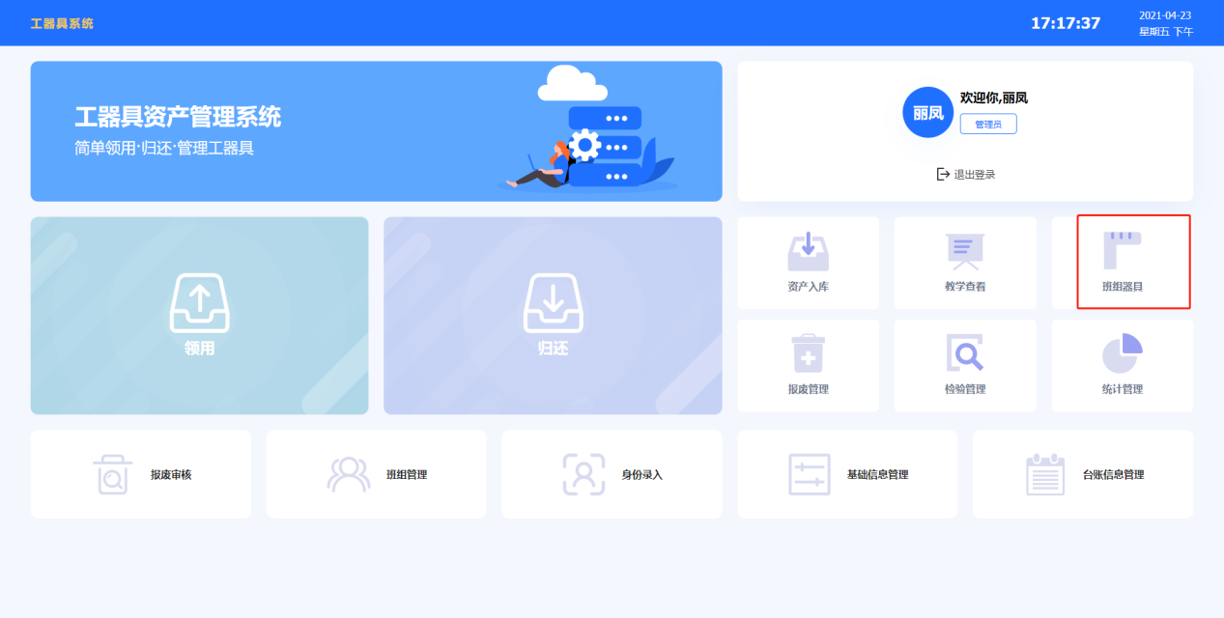

1. 进入之后，你可以查看每个班组下器具，也可根据班组名称进行切换，或根据器具种类，同样也可根据器具名称进行搜索。

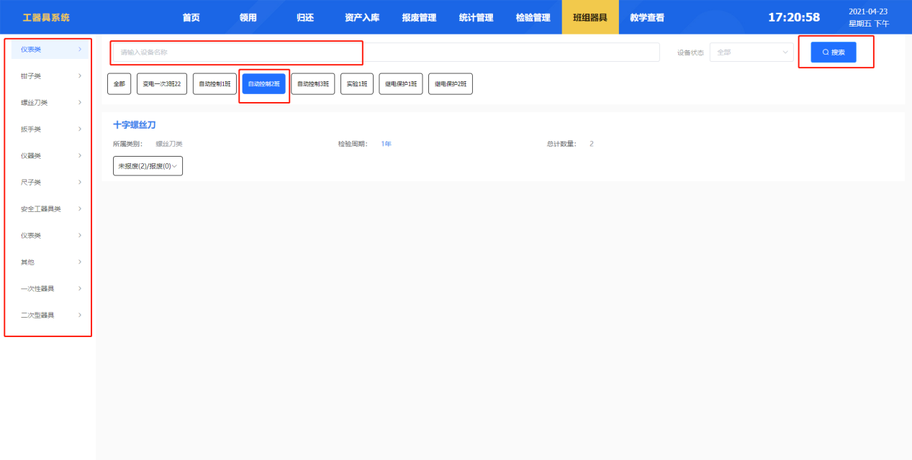

1. 在此页面同样能进行申请报废

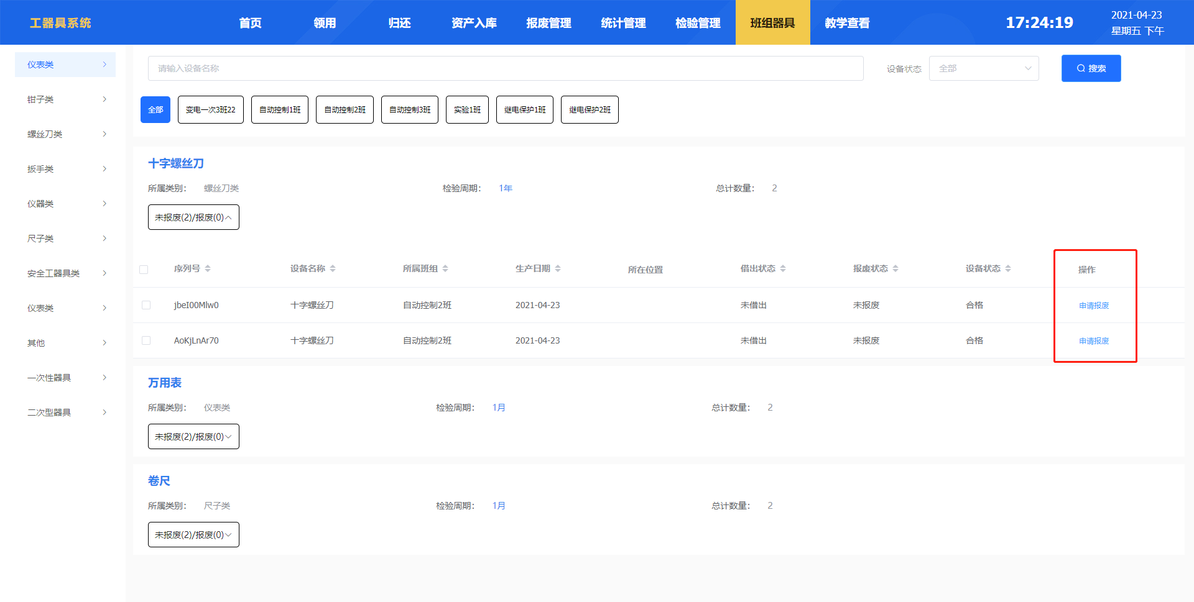

注：已报废和已借出不能进行申请报废

## 4.11 检验管理

一、点击检验管理，进入检验管理页面。

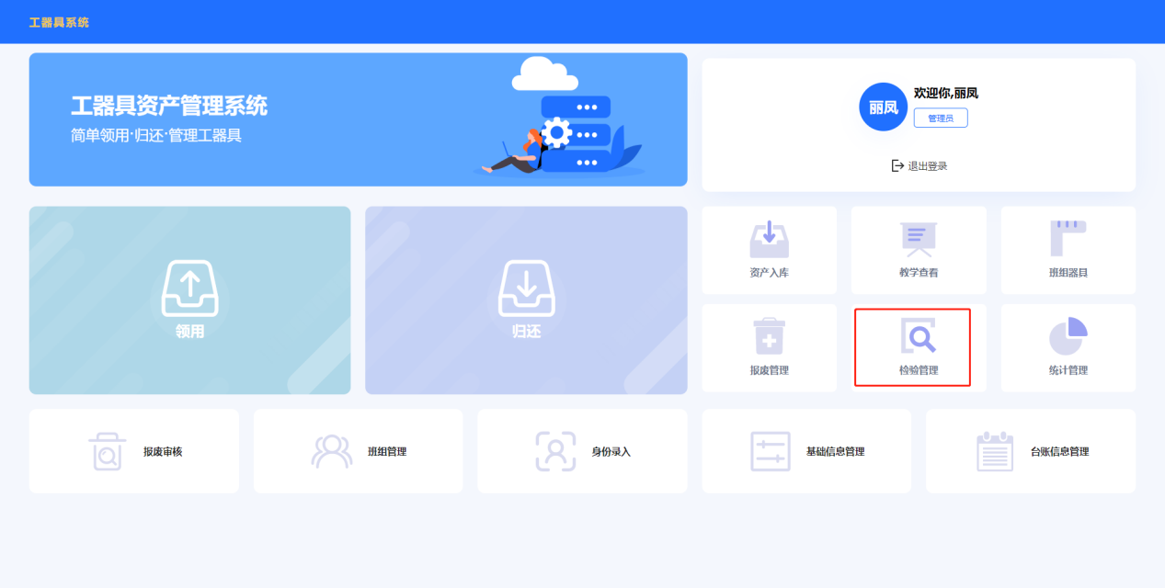

1. 进入页面，可以看到合格器具和超期器具的一些信息，你可以手动进行筛选，包括合格设备、超期设备、异常设备、报废设备或针对性进行器具名称搜索

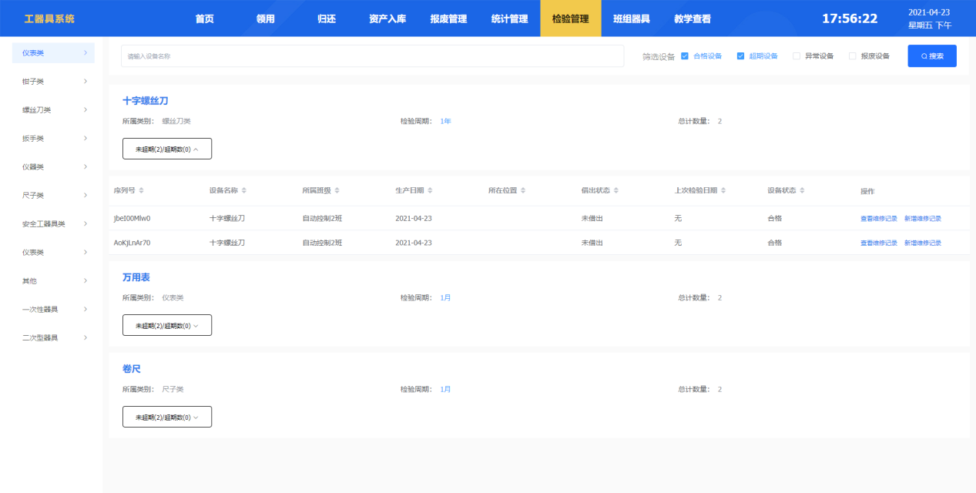

1. 在此页面可以点击查看维修记录和新增维修记录

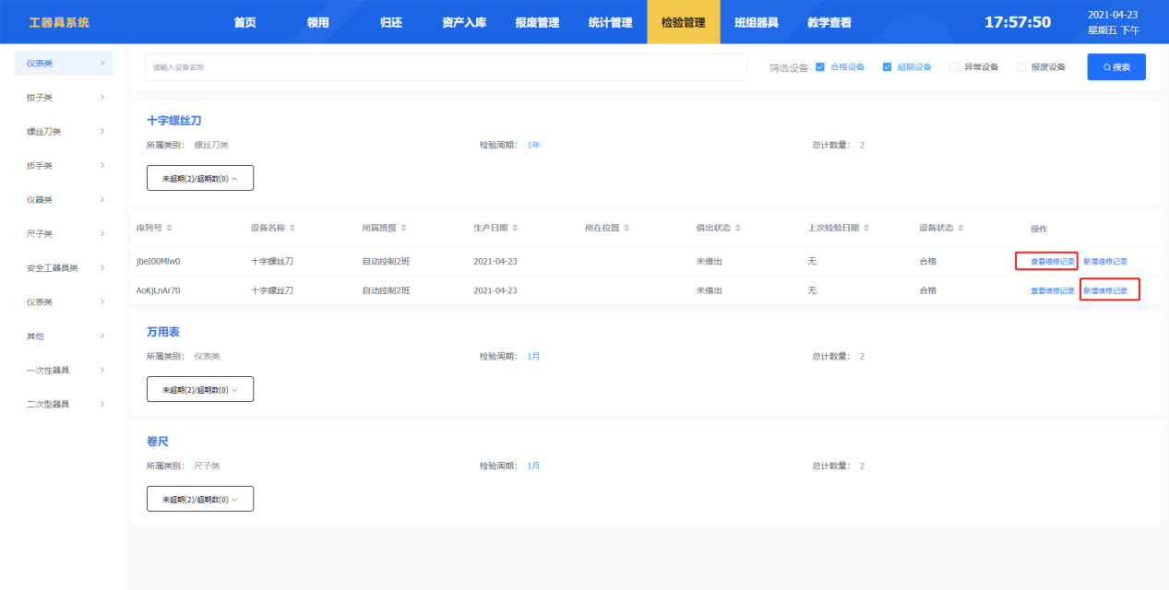

1. 点击新增维修记录，对相对应的器具添加检查记录，填写完检查信息，选择好要上传的文件，然后点击开始上传完成文件上传之后，点击提交按钮就检查成功即为完成

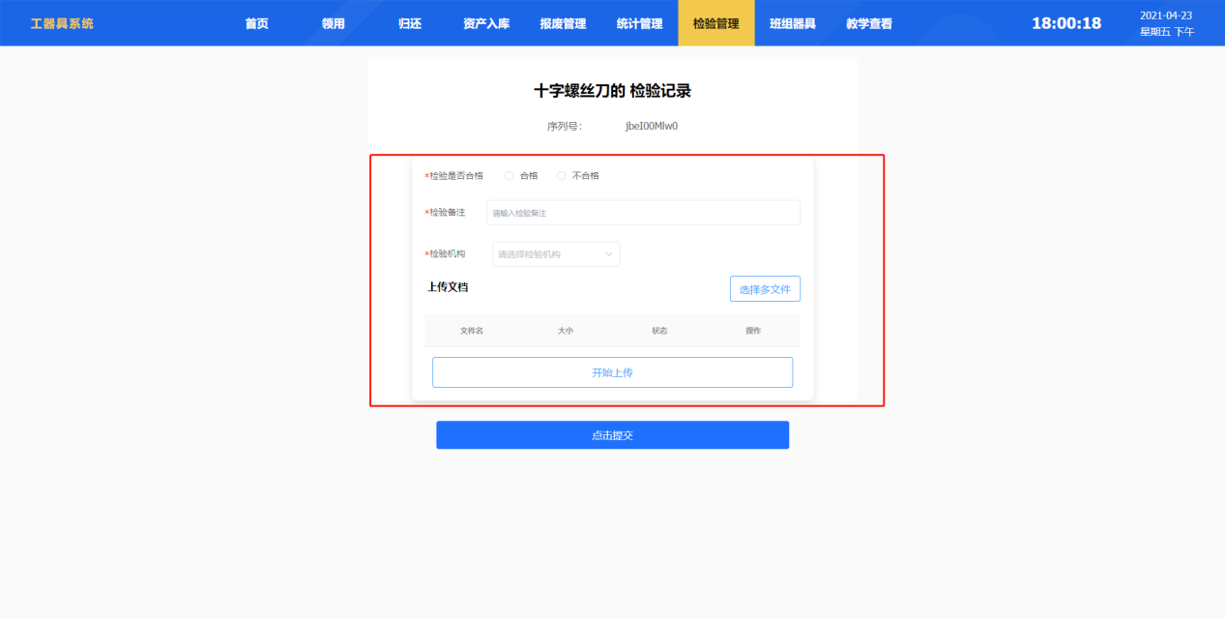

1. 点击查看维修记录可以查看器具的检验记录，点击下载附件可以下载添加检验记录是所上传的附件，在检验记录里面也可以添加检验管理

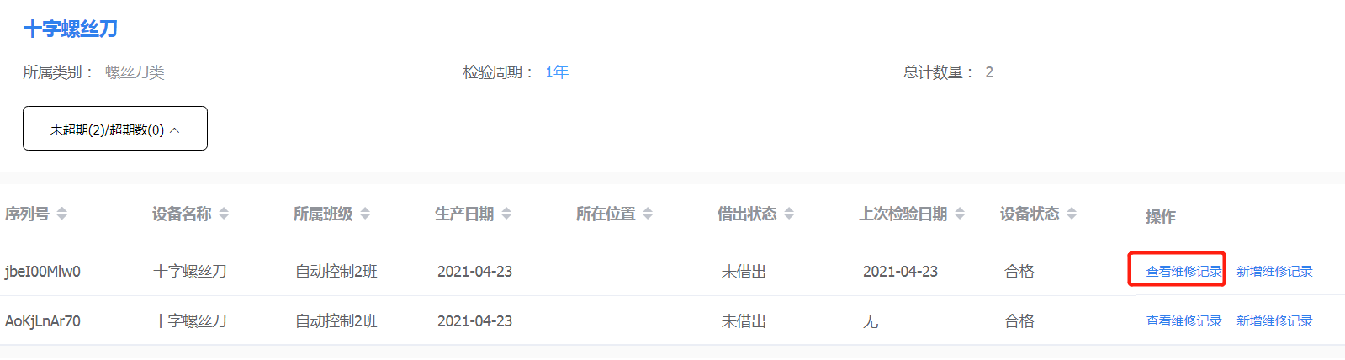

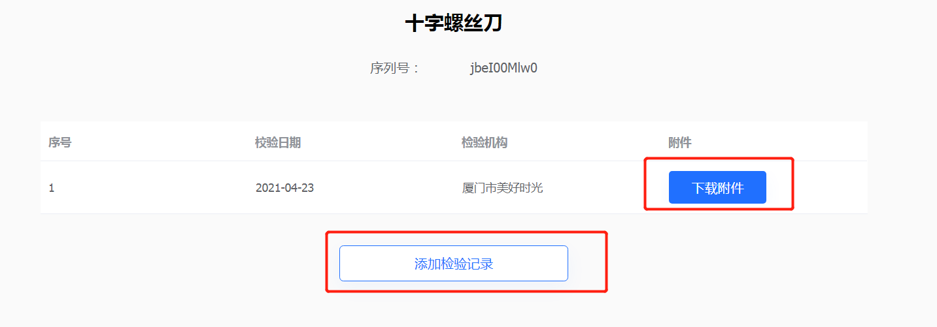

注：已报废和已借出，不合格的器具无法进行添加检验记录

## 4.12 台账信息管理

一、点击台账信息管理，进入台账信息管理页面。

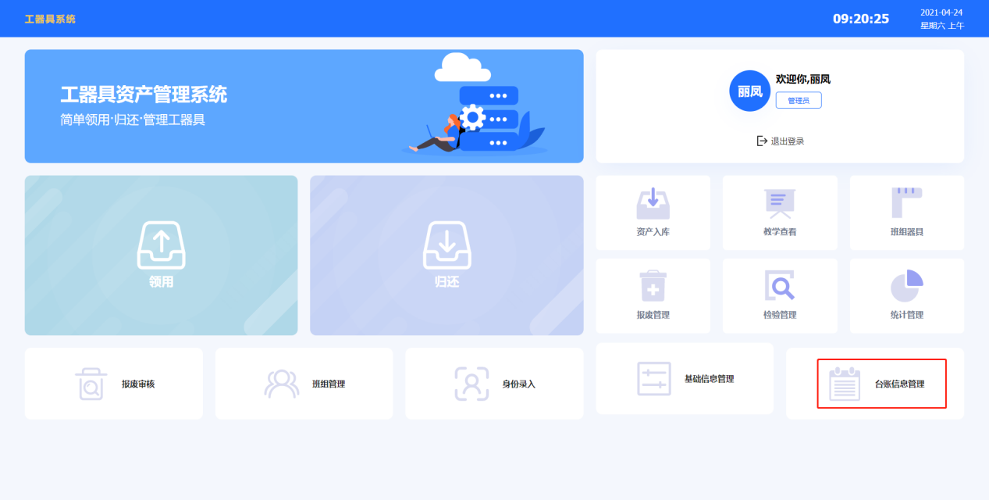

1. 进入页面之后，可以一目了然的查看到，今日录入情况，今日检查情况，今日借出情况，今日归还情况，工具总览统计，领用排行，工器具分类，入库和报废对比以及录入、检查、借出、归还趋势。

